Aprendizaje Intercambia información de manera ESCRITA por medio de preguntas y respuestas acerca de personas, lugares o épocas del pasado.

Banner: Formuler des questions

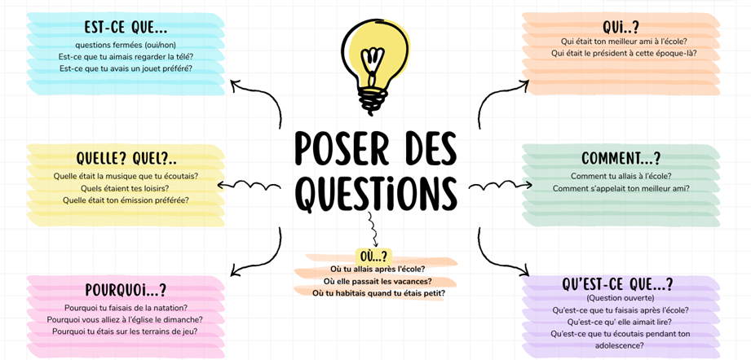
elaboración propia

Banner: Questions sur le passé.
Wordwall parejas
https://wordwall.net/es/resource/105711680

Banner: Pose des questions sur le passé.
H5P sort the paragraphs

Mets en ordre les éléments.

Párrafo 1: Qu’est-ce que
Párrafo 2: tu
Párrafo 3: aimais
Párrafo 4: faire
Párrafo final: pendant les vacances?

Banner: Pose des questions sur le passé.
H5P sort the paragraphs

Mets en ordre les éléments.

Párrafo 1: Quel
Párrafo 2: était
Párrafo 3: le fruit
Párrafo final: que tu aimais manger?

Banner: Pose des questions sur le passé.
H5P sort the paragraphs

Mets en ordre les éléments.

Párrafo 1: Quel
Párrafo 2: était
Párrafo 3: le jeu vidéo que
Párrafo 4: tu aimais
Párrafo final: le plus?

Banner: Pose des questions sur le passé.
H5P sort the paragraphs

Mets en ordre les éléments.

Párrafo 1: Comment
Párrafo 2: s’appelait
Párrafo 3: ton•ta meilleur•e
Párrafo final: ami•e

Banner: Pose des questions sur le passé.
H5P sort the paragraphs

Mets en ordre les éléments.

Párrafo 1: Est-ce que
Párrafo 2: tu
Párrafo 3: avais
Párrafo 4: cours de langue étrangère
Párrafo final: à l’école maternelle?

Banner: Pose des questions sur le passé.
H5P sort the paragraphs

Mets en ordre les éléments.

Párrafo 1: Où
Párrafo 2: vous
Párrafo 3: partiez
Párrafo final: pendant les vacances?

Banner: Décris le passé
H5P single choice set

Lis et choisis l’option qui correspond, fais attention aux images pour trouver la réponse correcte.

 | 1. Comment tu étais quand tu étais petit▪e?  - J’étais très bavard et actif.  - J’habitais à Caen.  - Je jouais au “cache-cache”.
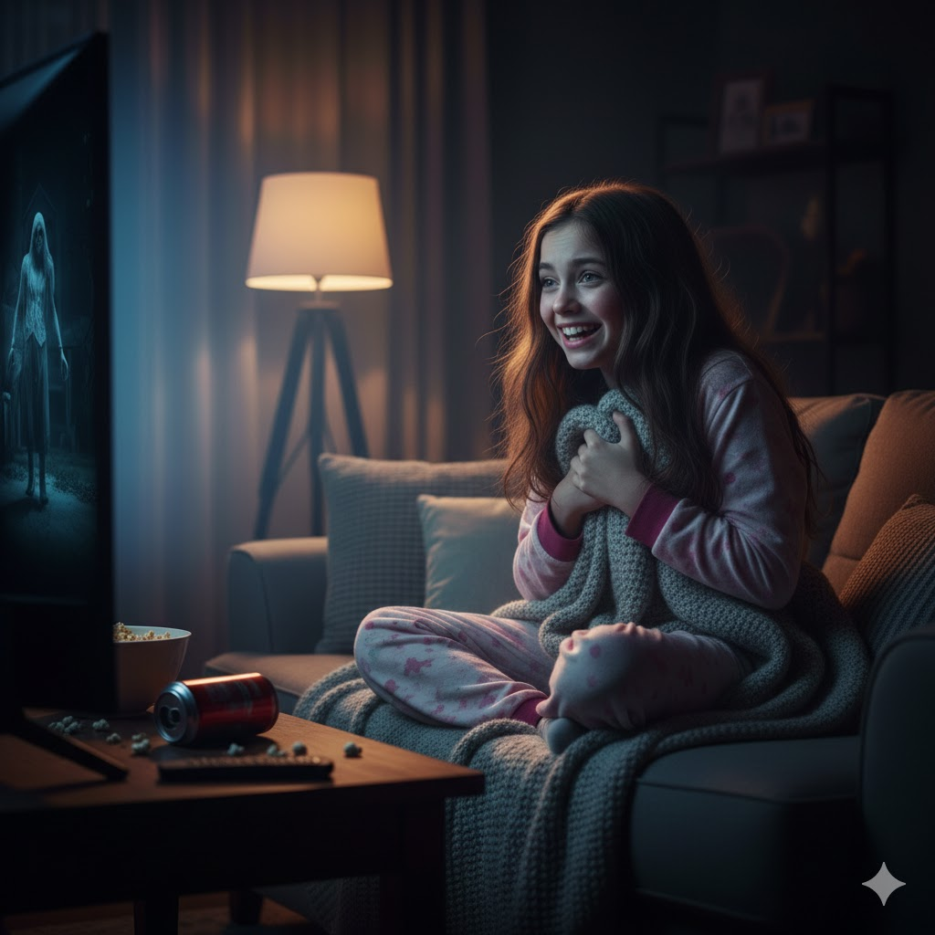 | 2. Quel genre de films tu aimais quand tu étais petit▪e?  - j’adorais les séries américaines.  - je détestais les films sci-fi.  - j’aimais bien les films d’horreur.
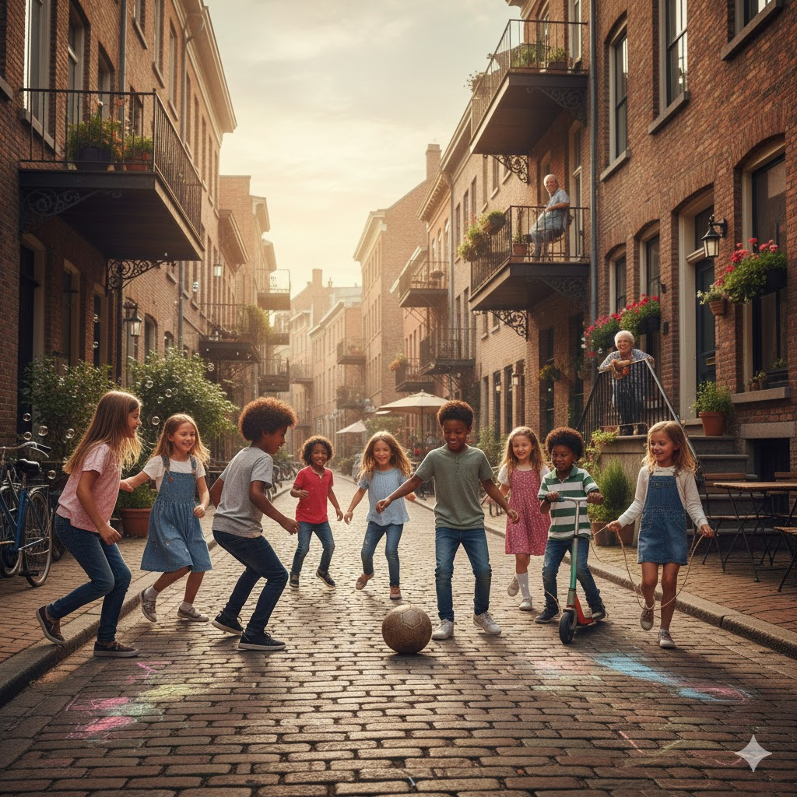 | 3. Est-ce qu’il y avait beaucoup d’enfants dans ton quartier?  - J’avais beaucoup d’amis à l’école..  - Oui, il y avait au moins 10 enfants.  - J’allais à la piscine tous les soirs.
 | 4. Qu’est-ce que tu prenais comme petit-déjeuner tous les matins?  - je dînais de la soupe.  - je prenais du chocolat chaud avec du pain.  - j’aimais les pâtes.

Aprendizaje Compara de manera oral o escrita características de personas, lugares o épocas del pasado con sus características actuales.

Banner: Comparer

tiempo | tiempo verbal | uso
pasado | Imparfait | Descripción de estados, costumbres o situaciones
 | passé composé | para hablar de acciones terminadas, puntuales o de acciones que marcaron cambios
Présente | présent | hablar de la situación actual de objetos, personas, lugares.

Comparar: | Exemples: | espagnol
plus…que (+) | Il était plus petit que son frère. | más…que
moins…que (-) | Il parlait moins fort que ses camarades. | menos…que
aussi…que (=) | Elle était aussi agréable que sa sœur. | igual…que

Banner: La description au passé
Wordwall: anagrama
https://wordwall.net/es/resource/105986038

Banner : Les indicateurs temporels

pasado | ejemplos | presente | ejemplos
Avant | Avant, il n’y avait pas de portables | maintenant | Maintenant, je travaille dans une entreprise de technologie.
il y a longtemps | Il y a longtemps, elle habitait à New York | aujourd’hui | Aujourd’hui, je fais des activités culturelles.
À l’époque | À l’époque, nous faisions du camping tous les étés. | Actuellement | Actuellement, j’habite à Toulouse.
 |  | en ce moment… | Il pleut beaucoup en ce moment

Recuerda, si hay un cambio en la situación inicial, es decir una ruptura de algo que era habitual, debemos usar passé composé para señalar ese momento de cambio, por ejemplo, en el cuento de Blanche-Neige:

“Chaque matin, elle se regardait dans son miroir magique. Mais un jour, son miroir lui a répondu :
« Madame la reine, vous êtes la plus belle ici,
Mais Blanche-Neige est mille fois plus belle que vous. »

texto tomado y didactizado de Blanche-Neige https://share.google/g1QGfoMCE5Y1ZiKAT

Banner: Comparaisons
H5P drag the words

Lis le texte et choisis le mot correct.

moins plus avant plus maintenant aujourd’hui plus
*Avant* j'étais enfant, mon quartier était *plus* (comparaison +) calme. Il y avait beaucoup d'espaces verts et les voitures roulaient lentement. Tous les jours, après l'école, les enfants jouaient ensemble dans la rue jusqu'au coucher du soleil. Les voisins se connaissaient tous et on s’aidait beaucoup; l'ambiance était vraiment chaleureuse. Mon père, par exemple, aimait passer ses soirées à discuter avec le boulanger du coin.
Mais *aujourd'hui*, les choses ont beaucoup changé. Là où il y avait un grand parc, il y a *maintenant* un centre commercial. La rue, qui était si tranquille, est à présent pleine de circulation et les gens sont plus pressés. Je ne vois presque jamais les enfants jouer dehors. Les relations entre voisins sont *plus* (comparaison +) distantes. J'aime toujours y vivre, mais l'atmosphère est *moins* (comparaison -) communautaire et beaucoup *plus* (comparaison +) bruyante.

Banner: Comparons le passé avec le présent.
Rédaction

Instrucciones para el integrador. Favor de introducir un cuadro de texto

Regarde les photos suivantes et fais 6 phrases pour comparer la personne suivante.

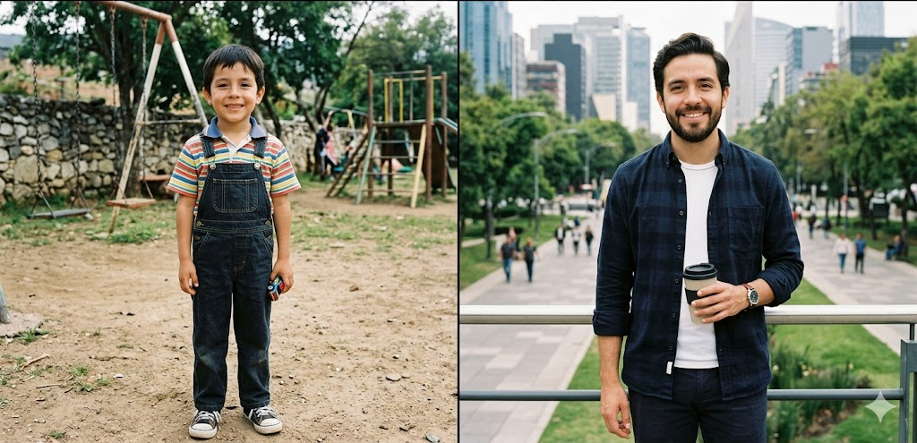

Banner: Comparons les objets
H5P Questionnaire

Lis et complète les phrases avec l’option la plus pertinente.
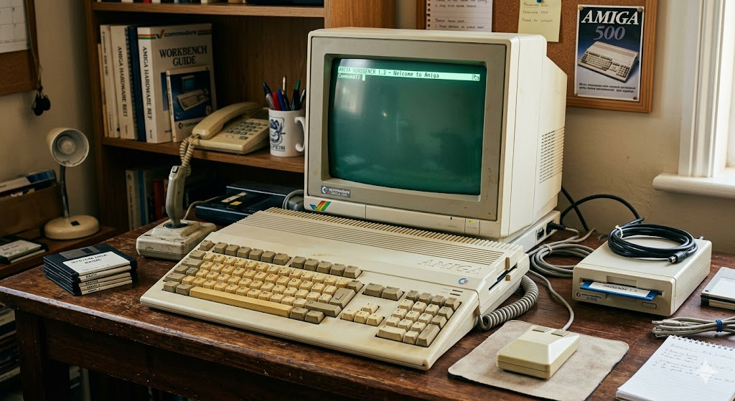 | - Avant, les ordinateurs ______ très grands et lourds.  - sont  - étiez  - étaient  - été
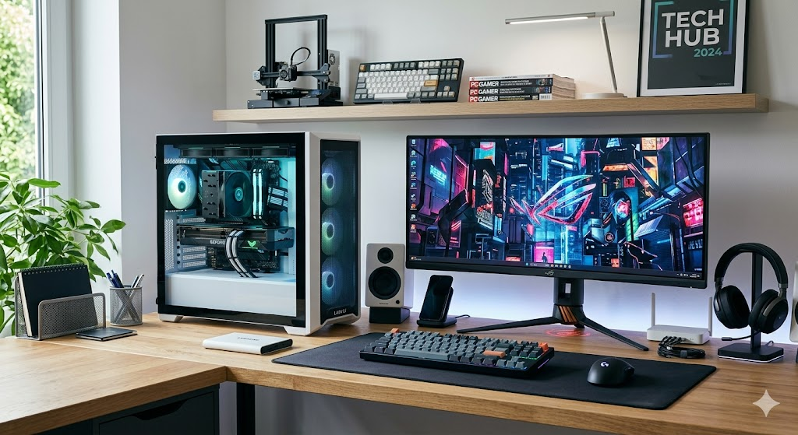 | 2. Aujourd'hui, nous ______ des ordinateurs portables partout.  - utilisions  - utilisent  - utilisons  - utilisez
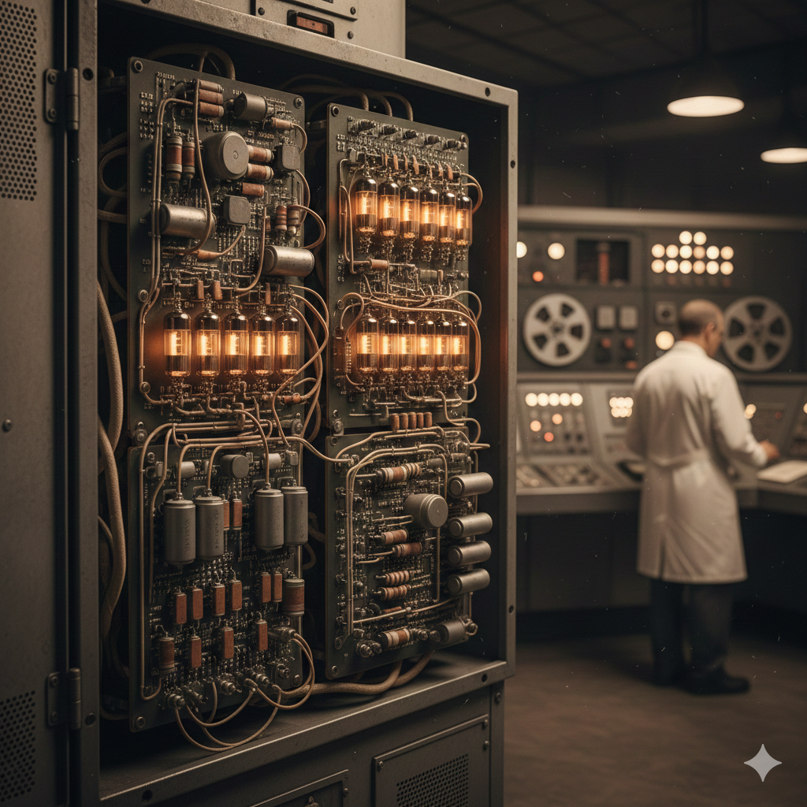 | 3. Avant, le processeur ________ lent, mais maintenant il ______ très rapide.  - était / était  - était / est  - est / est  - est / était
 | 4. Dans les années 80, on n’ _______ pas Internet à la maison.  - a  - eu  - avait  - aviez
 | 5. Actuellement, les écrans ______ tactiles.  - sommes  - étaient  - sont  - ont été
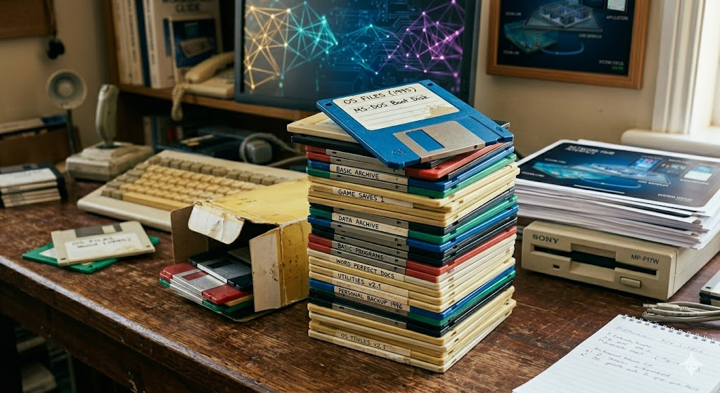 | 6. Quand mon père _______ jeune, il _______ des disquettes.  - est / utilisait  - est / utilise  - était / utilisait  - était / utilise
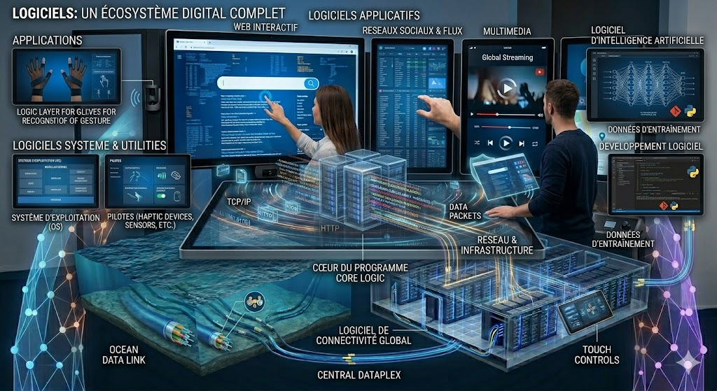 | 7. Avant, les logiciels ______ complexes, maintenant ils ______ simples.  - étaient / étaient  - sont / étaient  - sont / sont  - étaient / sont

Banner: Décris les objets d’autrefois
H5P Flashcards

Regarde les images et écris une phrase complète avec le vocabulaire proposé pour décrire l’objet montré.
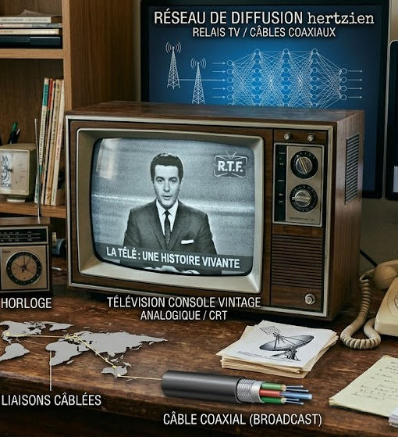  Télé, grande | Options de réponses acceptées:  -La télé était grande.
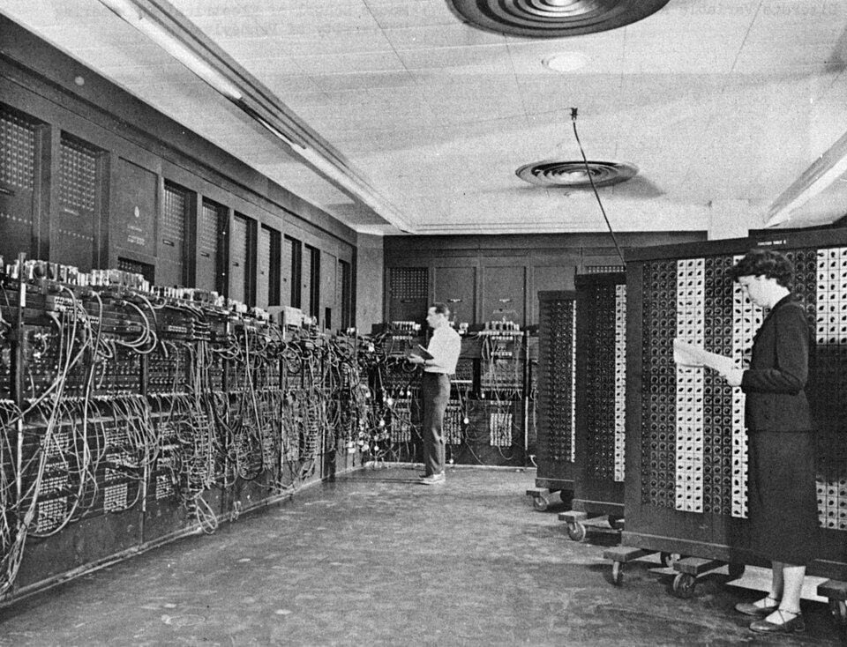  ordinateurs, salles entières | Les ordinateurs occupaient des salles entières.
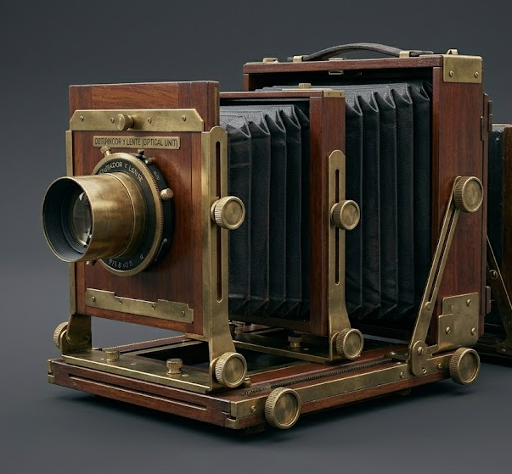  appareil photo, grand | L’appareil photo était grand.
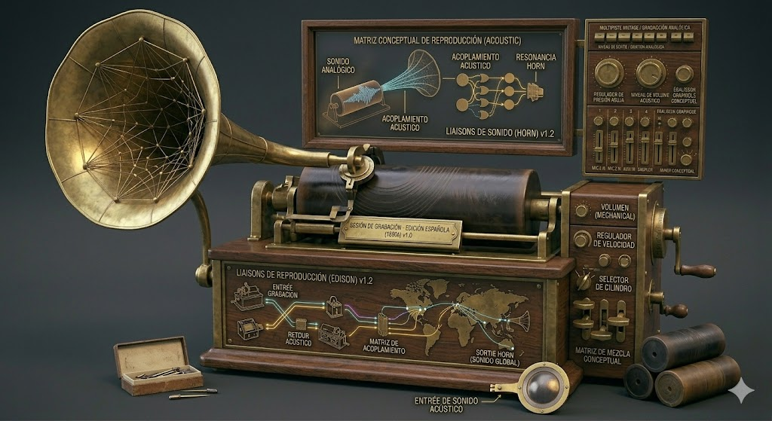  magnetophone, lourd | le magnétophone était lourd.
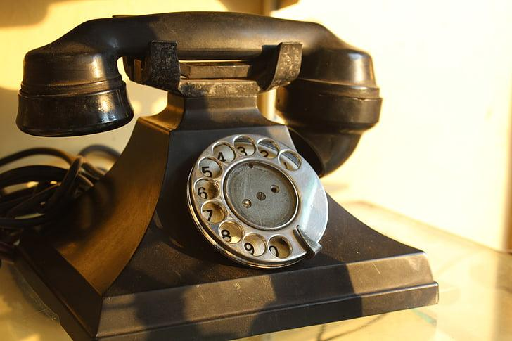  téléphone, fixe | Le téléphone était fixe.

Banner: Décris les changements des villes
H5P simple drag and drop

Regarde les images et choisis les phrases qui les décrivent.

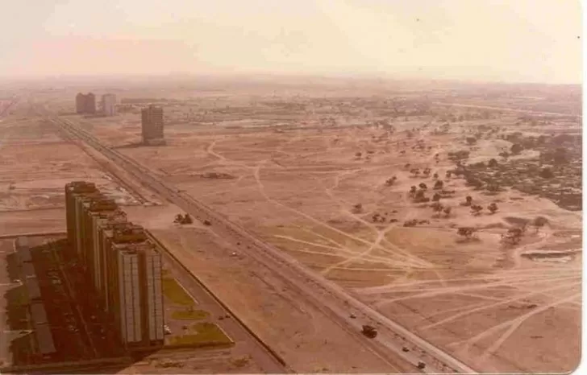 | 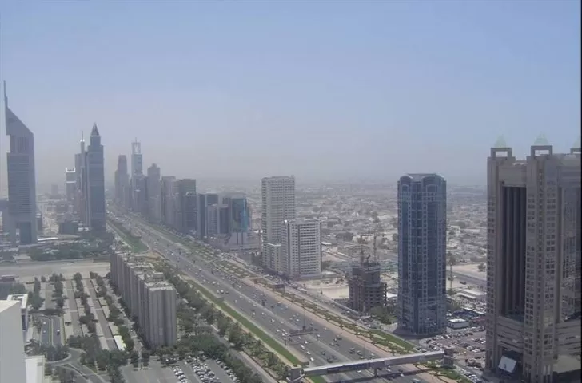 | 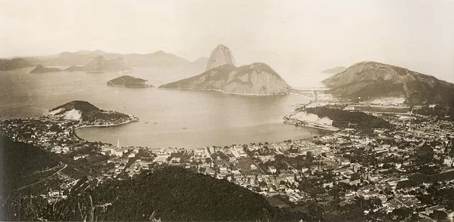 | 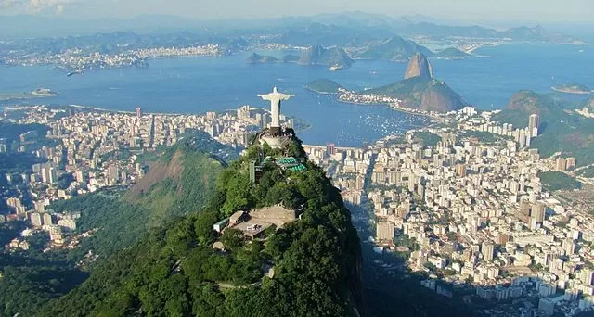
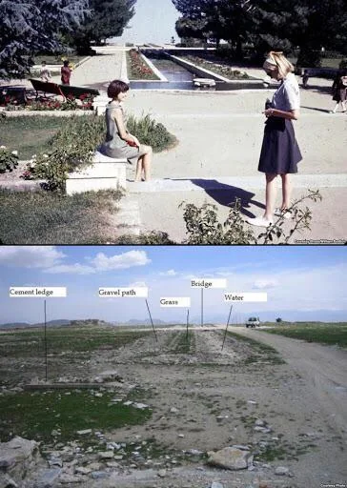 |  | 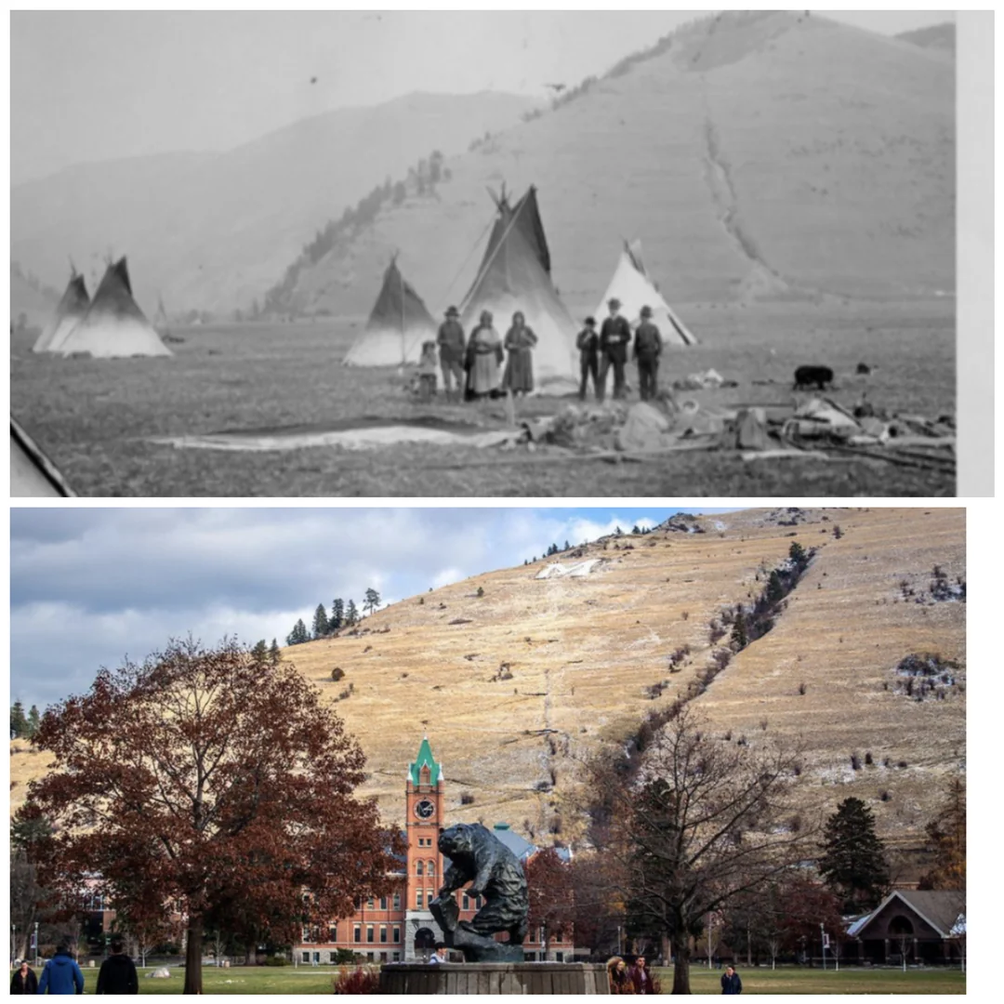

Arrastrables:

Il n'y avait que quelques immeubles.  C’était un paysage désertique.  L’autoroute était étroite. | Il y a beaucoup de gratte-ciel tout au long de l’autoroute.  L'autoroute est plus grande.  C’est une ville très peuplée.  La ville semble polluée. | C’était une rivière peu peuplée.  Il y avait plus de nature.  Il n’y avait aucune statue géante. | Il y a une statue géante au sommet de la colline-  La rivière est densément peuplée.  Il y a trop de bâtiments.
C’était un beau jardin.  Il y avait des personnes en se reposant.  Il y avait une belle fontaine au milieu. | C’est un paysage désertique.  Il n’y a plus rien.  Il n’y a que de vestiges. | C’était un endroit occupé par les amérindiens.  Il y avait des tipis.  Il y avait plein de nature. | Il n’y a plus d’amérindiens  Il y a de petites maisons.  Il y a plus d’arbres.

Respuestas correctas:
Wikicommons  Il n'y avait que quelques immeubles.  C’était un paysage désertique.  L’autoroute était étroite. | Wikicommons  Il y a beaucoup de gratte-ciel tout au long de l’autoroute.  L'autoroute est plus grande.  C’est une ville très peuplée.  La ville semble polluée.
Rafael Rabello de Barros, wikimedia  C’était une rivière peu peuplée.  Il y avait plus de nature.  Il n’y avait aucune statue géante. | Rafael Rabello de Barros, wikimedia  Il y a une statue géante au sommet de la colline-  La rivière est densément peuplée.  Il y a trop de bâtiments.
Old Photos inRealLife  C’était un beau jardin.  Il y avait des personnes en se reposant.  Il y avait une belle fontaine au milieu. | OldPhotosinRealLife  C’est un paysage désertique.  Il n’y a plus rien.  Il n’y a que de vestiges.
OldPhotosinRealLife  C’était un endroit occupé par les amérindiens.  Il y avait des tipis.  Il y avait plein de nature. | OldPhotosinRealLife  Il n’y a plus d’amérindiens  Il y a de petites maisons.  Il y a plus d’arbres.

Cuestionario final Unidad 1 | Cuestionario final  Unidad 1
Cuestionario en: https://docs.google.com/document/d/1Lh2ltl13VbSmto-ZMOb2O5glt_dV0S_X/edit?usp=drive_link&ouid=103514251670530302739&rtpof=true&sd=true

Este apartado no lo llenamos nosotros




UNIVERSIDAD NACIONAL AUTÓNOMA DE MÉXICO
COLEGIO DE CIENCIAS Y HUMANIDADES
FRANCÉS IV
Cuestionario de evaluación
Unidad 1. Describir el pasado: Comment c’était avant?
1. Quelle phrase compare correctement le passé et le présent ?
- Avant, on écrivait des lettres ; maintenant, on envoie des e-mails.
- Napoléon était un empereur très célèbre.
- Demain, les villes seront plus technologiques.
- Le village était petit et très calme.
2. Si tu vas décrire physiquement une personne du passé, quel temps utilises-tu principalement ?
- Le présent
- Le futur simple
- L’impératif
- L’imparfait

3. Quelle est la question la plus pertinente pour obtenir des informations sur la vie d'une personne ?
- Quelle heure est-il maintenant?
- Où iras-tu l’été prochain?
- Comment était ton école quand tu étais petit?
- Est-ce que tu aimes le chocolat?
4. « À cette époque-là, il n'y avait pas d'Internet. » Cette phrase décrit…
- La personnalité d’une personne.
- Une action rapide et terminée.
- Un lieu de vacances.
- Une caractéristique d’une époque passée.

5. Choisissez l’option correcte pour comparer: «les villes d’avant étaient _______ que les villes d’aujourd’hui.»
- plus technologiques
- moins bruyantes
- plus grandes
- aussi rapides

6. Dans la phrase: « Ma grand-mère était très courageuse et travaillait dur », on décrit :
- L’architecture d’une maison.
- Les qualités d’une personne.
- Le climat d’une région.
- Un vêtement à la mode.

7. Choisissez la forme correcte pour décrire une habitude passée : « Quand mon grand-père était jeune, il _______ à pied à l'école. »
- va
- allait
- est allé
- ira

8. Quelle phrase établit une comparaison directe entre le passé et le présent ?
- Je préfère habiter en ville maintenant.
- Au Moyen Âge, les gens vivaient dans des châteaux.
- Avant, les villes étaient plus calmes qu’aujourd’hui.
- Les voitures électriques sont silencieuses.

9. Dans une description d'un personnage historique, que signifie : « Il était visionnaire » ? C’est une…
- comparaison avec ses ennemis.
- description de ses vêtements.
- une indication du lieu de naissance.
- description de la personnalité.

10. « Les communications étaient _____ rapides qu'aujourd'hui parce qu’ il n'y avait pas de smartphones. »
- aussi
- très
- plus
- moins

NOTA: No se encontraron las imágenes en las carpetas. Favor de colocar las referencias de los recursos que se emplean (audios, imágenes, videos etc)

REFERENCIAS

ChatGPT. (2026). Chica pelo azul [imagen generada por IA]. https://chatgpt.com/images
ChatGPT. (2026). Chica pelo morado [imagen generada por IA]. https://chatgpt.com/images
ChatGPT. (2026). Chica pelo rojo [imagen generada por IA]. https://chatgpt.com/images
ChatGPT. (2026). Collage annees 60 [imagen generada por IA]. https://chatgpt.com/images
ChatGPT. (2026). Luc jeune [imagen generada por IA]. https://chatgpt.com/images
ChatGPT. (2026). Maison campiña francesa [imagen generada por IA]. https://chatgpt.com/images
ChatGPT. (2026). Maison canapé gris [imagen generada por IA]. https://chatgpt.com/images
ChatGPT. (2026). Maison campiña francesa [imagen generada por IA]. https://chatgpt.com/images
ChatGPT. (2026). Maison comfortable grands parents [imagen generada por IA]. https://chatgpt.com/images
ChatGPT. (2026). Maison jardin fleurs colories [imagen generada por IA]. https://chatgpt.com/images
ChatGPT. (2026). Maison murs blancs et toits rouges [imagen generada por IA]. https://chatgpt.com/images
ChatGPT. (2026). Maison volets bleus [imagen generada por IA]. https://chatgpt.com/images
ChatGPT. (2026). Niños corriendo campo [imagen generada por IA]. https://chatgpt.com/images
ChatGPT. (2026). Niños corriendo ciudad [imagen generada por IA]. https://chatgpt.com/images
ChatGPT. (2026). Niños corriendo patio escuela [imagen generada por IA]. https://chatgpt.com/images
ChatGPT. (2026). Personas ejercicio [imagen generada por IA]. https://chatgpt.com/images
ChatGPT. (2026). Personas en bar [imagen generada por IA]. https://chatgpt.com/images
ChatGPT. (2026). Personas oficina moderna [imagen generada por IA]. https://chatgpt.com/images
ChatGPT. (2026). Recámara juvenil [imagen generada por IA]. https://chatgpt.com/images
Google. (2022). Google Maps [imagen de avenida Champs-Élysées]. https://www.google.com/maps
Gemini. (2026). Niño hablando. [imagen generada por IA]. https://gemini.google.com/app?hl=es
Gemini. (2026). Niña viendo la tele de noche. [imagen generada por IA]. https://gemini.google.com/app?hl=es
Gemini. (2026). Niños jugando en la calle. [imagen generada por IA]. https://gemini.google.com/app?hl=es
Gemini. (2026). Primeras computadoras. [imagen generada por IA]. https://gemini.google.com/app?hl=es
Gemini. (2026). Imagen pantalla táctil. [imagen generada por IA]. https://gemini.google.com/app?hl=es
Gemini. (2026). Disquettes. [imagen generada por IA]. https://gemini.google.com/app?hl=es
Gemini. (2026). Logiciels. [imagen generada por IA]. https://gemini.google.com/app?hl=es
Gemini. (2026). La télé avant. [imagen generada por IA]. https://gemini.google.com/app?hl=es
Crown Copyright. (2024). Las imágenes nunca antes vistas de la computadora que ayudó a ganar la Segunda Guerra Mundial. https://www.bbc.com/mundo/articles/cg3d32g8xg3o
Gemini. (2026). Camara fotográfica antigua. [imagen generada por IA]. https://gemini.google.com/app?hl=es
Gemini. (2026). Fonógrafo. [imagen generada por IA]. https://gemini.google.com/app?hl=es
Gemini. (2026). Teléfono antiguo. [imagen generada por IA]. https://gemini.google.com/app?hl=es
Wikicommons. (s/f). Dubai, Sao Paulo. https://es-us.noticias.yahoo.com/13-ciudades-mundo-slideshow-wp-125040267.html
Podlich, B. (1967). Hijas de Podlich en los Jardines de Paghman [Fotografía]. My Modern Met. https://mymodernmet.com/es/dr-bill-podlich-afganistan-anos-60/
Podlich, B. (s. f). Fotografía comparativa con anotaciones de Afganistán en los años 60 [Fotografía]. My Modern Met. https://mymodernmet.com/es/dr-bill-podlich-afganistan-anos-60/
[Fotografía de un campañento Salish/Flathead en Missoula, Montana]. (ca. 1880-1890). Recuperado de https://www.reddit.com/r/WildWestPics/comments/rbzywz/salishflathead_camp_in_missoula_montana_date/?tl=es-419
OldPhotosInRealLife. (s.f.). University of Montana [Publication en foro en línea]. https://missoulian.com/news/local/university-of-montana-hires-purdue-university-executive-as-provost/article_1835cac7-7c02-5af7-a9d8-990138721b8c.html

